Αθήνα, 16.07.2019

ΔΕΛΤΙΟ ΤΥΠΟΥ

Εγκαίνια έκθεσης «Το ημέτερον κάλλος. Βυζαντινές εικόνες από τη Θεσσαλονίκη».

Την Πέμπτη 18 Ιουλίου 2019 και ώρα 20.30 εγκαινιάζεται στο Βυζαντινό και Χριστιανικό Μουσείο η έκθεση με τίτλο: «Το ημέτερον κάλλος. Βυζαντινές εικόνες από τη Θεσσαλονίκη». Την έκθεση θα εγκαινιάσει η Υπουργός Πολιτισμού και Αθλητισμού κ. Λίνα Μενδώνη.

Το Βυζαντινό και Χριστιανικό Μουσείο και το Πατριαρχικό Ίδρυμα Πατερικών Μελετών (ΠΙΠΜ), το αρχαιότερο επιστημονικό ίδρυμα του Οικουμενικού Πατριαρχείου διοργανώνουν την έκθεση: «Το ημέτερον κάλλος. Βυζαντινές Εικόνες από τη Θεσσαλονίκη» στον εκθεσιακό χώρο περιοδικών εκθέσεων του Βυζαντινού Μουσείου (Μέγαρο Δουκίσσης Πλακεντίας) από την 18η Ιουλίου έως την 31η Οκτωβρίου 2019. Η έκθεση «Το Ημέτερον Κάλλος. Βυζαντινές Εικόνες από τη Θεσσαλονίκη», η οποία παρουσιάστηκε αρχικώς από το Πατριαρχικό Ίδρυμα Πατερικών Μελετών στην Ιερά Πατριαρχική Μονή Βλατάδων, στη Θεσσαλονίκη, με αφορμή τη συμπλήρωση 50 χρόνων λειτουργίας του Πατριαρχικού Ιδρύματος Πατερικών Μελετών τελεί υπό την αιγίδα της Α.Ε. του Προέδρου της Δημοκρατίας κυρίου Προκοπίου Παυλοπούλου.

Στην έκθεση θα παρουσιάζονται δεκαεπτά (17) από τις είκοσι τρεις (23) εικόνες που παρουσιάστηκαν στη Θεσσαλονίκη. Ο πυρήνας της έκθεσης παρέμεινε ο ίδιος και περιλαμβάνει εικόνες από το σκευοφυλάκιο της Μονής Βλατάδων, στις οποίες προστέθηκαν και βυζαντινές εικόνες που φυλάσσονται για αιώνες σε άλλους ναούς της πόλης, αλλά και έξω από αυτήν, στη Βέροια, τον Κολυνδρό, τα Λαγυνά. Το σημαντικότερο όμως είναι ότι μαζί τους για πρώτη φορά εκτίθενται και τρεις εικόνες που ανήκουν στις συλλογές του Βυζαντινού και Χριστιανικού Μουσείου με προέλευση από ναούς της Θεσσαλονίκης, δίνοντας με τον τρόπο αυτό τη δυνατότητα στο ελληνικό και

διεθνές κοινό να θαυμάσουν ένα μεγάλο σύνολο σημαντικότατων βυζαντινών εικόνων με προέλευση τη βυζαντινή Θεσσαλονίκη. Σκοπός της έκθεσης είναι η παρουσίαση βυζαντινών εικόνων από τη Θεσσαλονίκη και η κατ’ επέκταση ανάδειξη της πόλης ως ενός από τα σημαντικότερα καλλιτεχνικά κέντρα του βυζαντινού κόσμου, ιδιαίτερα κατά την παλαιολόγεια περίοδο. Μέσα από την έκθεση αναδεικνύεται ιδιαίτερα η ποιότητα της τοπικής παραγωγής και η λειτουργία της πόλης ως κέντρου που παρήγαγε μεγάλο αριθμό εικόνων, πολλές από τις οποίες βρίσκονται σήμερα εκτός Θεσσαλονίκης. Όλες οι εικόνες αποτελούν λαμπρά δείγματα της σπουδαίας τέχνης που αναπτύχθηκε στα καλλιτεχνικά εργαστήρια της Θεσσαλονίκης και της Κωνσταντινούπολης, αναδεικνύοντας με τρόπο σιωπηλό αλλά δυναμικό αφενός το κάλλος της τέχνης που γέννησε η ίδια η Θεσσαλονίκη και αφετέρου τη διαρκή σχέση της πόλης με την πρωτεύουσα του Βυζαντίου Κωνσταντινούπολη.

Διάρκεια έκθεσης: 18 Ιουλίου έως 31 Οκτωβρίου 2019

ΧΟΡΗΓΟΙ ΕΠΙΚΟΙΝΩΝΙΑΣ

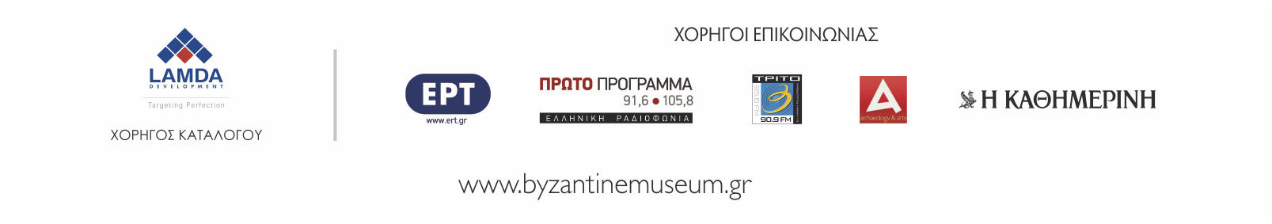

Πληροφορίες:
Βασ. Σοφίας 22, / 22 Vas. Sophias, 10675 Αθήνα / Athens - Τηλ. / Tel. : 2132139500 - 2132139572
e-mail: info.bma@culture.gr - www.byzantinemuseum.gr

